**Отчет по практической работе №5.1 и №5.2**

**Выборка данных из базы данных. Команда SELECT.**

**1. Информация о студенте**

*ФИО: Швецов Демьян Андреевич  
Группа: ЭФБО-09-23*

**2. Задание + 3. Решение + 4. Результат**

**1. Вывести информацию о количестве объектов недвижимости по каждому району**

SELECT

    d.name AS "название района",

    COUNT(r.id) AS "количество объектов недвижимости"

FROM

    districts d

LEFT JOIN

    real_estate_object r ON d.id = r.district_id

GROUP BY

    d.name

ORDER BY

    d.name;

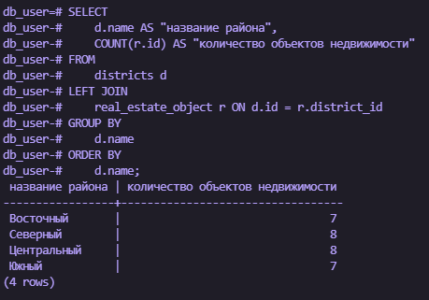

**2. Вывести информацию о максимальной и минимальной стоимости объектов недвижимости, расположенных в каждом районе**

SELECT

    d.name AS "название района",

    MAX(r.price) AS "максимальная стоимость",

    MIN(r.price) AS "минимальная стоимость"

FROM

    districts d

LEFT JOIN

    real_estate_object r ON d.id = r.district_id

GROUP BY

    d.name

ORDER BY

    d.name;

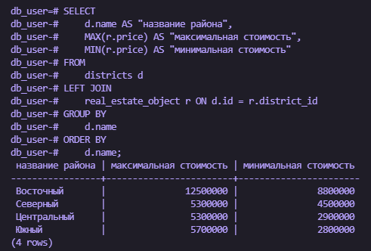

**3. Вывести информацию о количестве квартир, проданных каждым риэлтором**

SELECT

    CONCAT(r.last_name, ' ', r.first_name, ' ', COALESCE(r.middle_name, '')) AS "ФИО риэлтора",

    COUNT(s.id) AS "количество проданных объектов"

FROM

    realtor r

LEFT JOIN

    sale s ON r.id = s.realtor_id

GROUP BY

    r.id, r.last_name, r.first_name, r.middle_name

ORDER BY

    "количество проданных объектов" DESC;

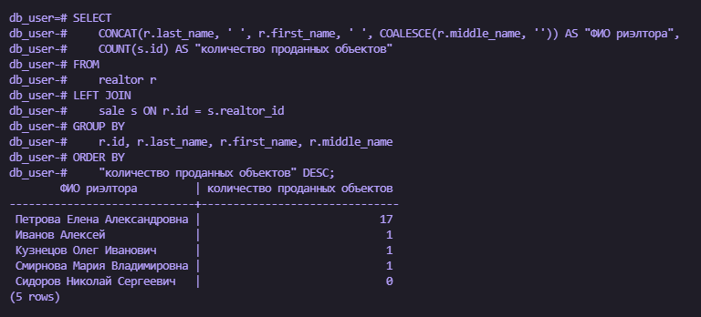

**4. Вывести информацию о средней стоимости объектов недвижимости с площадью «ОТ» и «ДО» по каждому типу объекта**

SELECT

    t.name AS "тип объекта",

    AVG(r.price) AS "средняя стоимость объектов недвижимости"

FROM

    real_estate_object r

JOIN

    type t ON r.type_id = t.id

WHERE

    r.area > 30 AND r.area < 50

GROUP BY

    t.name

ORDER BY

    "средняя стоимость объектов недвижимости" DESC;

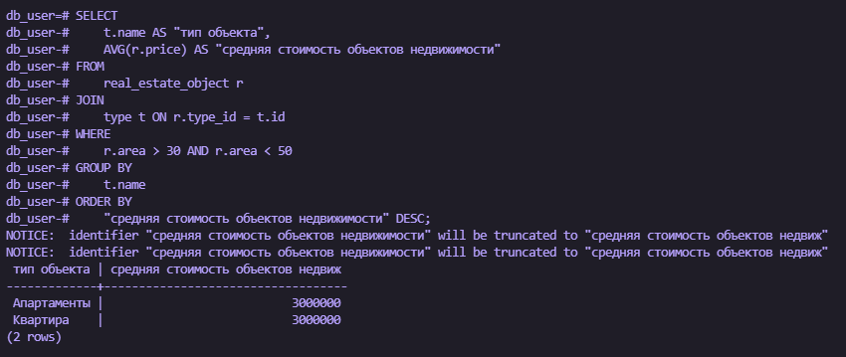

**5. Вывести информацию о средней оценке по каждому критерию для объекта недвижимости**

SELECT

    reo.address AS "адрес объекта",

    ec.name AS "название критерия",

    AVG(e.score) AS "средняя оценка"

FROM

    evaluation_criteria ec

JOIN

    evaluations e ON ec.id = e.criteria_id

JOIN

    real_estate_object reo ON e.real_estate_id = reo.id

GROUP BY

    reo.address, ec.name

ORDER BY

    reo.address, ec.name;

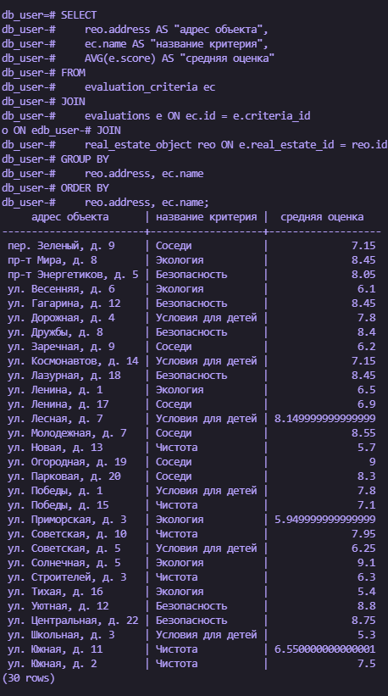

**6. Вывести информацию о средней площади квартир по каждому району**

SELECT

    d.name AS "название район",

    AVG(r.area) AS "средняя площадь"

FROM

    districts d

LEFT JOIN

    real_estate_object r ON d.id = r.district_id

LEFT JOIN

    type t ON r.type_id = t.id

WHERE

    t.name = 'Квартира'

GROUP BY

    d.name

ORDER BY

    "средняя площадь" DESC;

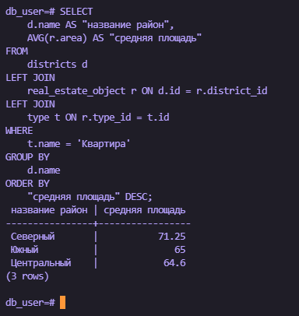

**7. Вывести информацию о количестве объектах недвижимости по количеству комнат, у которых разница между продажной и заявленной стоимостью больше указанного значения**

SELECT

    reo.rooms AS "количество комнат",

    COUNT(reo.id) AS "количество объектов недвижимости"

FROM

    real_estate_object reo

JOIN

    sale s ON reo.id = s.real_estate_id

WHERE

    ABS(s.price - reo.price) > 100000

GROUP BY

    reo.rooms

ORDER BY

    reo.rooms;

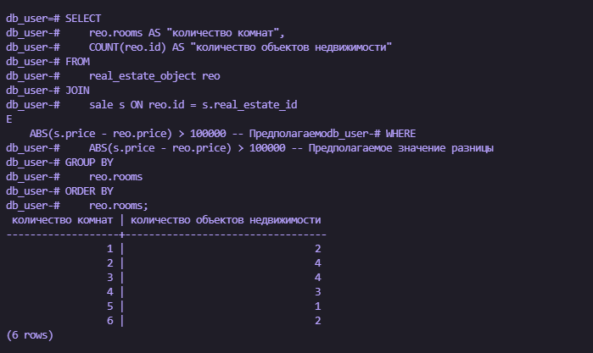

**8. Вывести информацию о средней стоимости квартир, проданных каждым риэлтором в указанном году**

SELECT

    CONCAT(r.last_name, ' ', r.first_name, ' ', COALESCE(r.middle_name, '')) AS "ФИО риэлтора",

    AVG(s.price) AS "средняя стоимость"

FROM

    realtor r

JOIN

    sale s ON r.id = s.realtor_id

JOIN

    real_estate_object reo ON s.real_estate_id = reo.id

JOIN

    type t ON reo.type_id = t.id

WHERE

    t.name = 'Квартира' AND

    EXTRACT(YEAR FROM s.sale_date) = 2025

GROUP BY

    r.id, r.last_name, r.first_name, r.middle_name

ORDER BY

    "средняя стоимость" DESC;

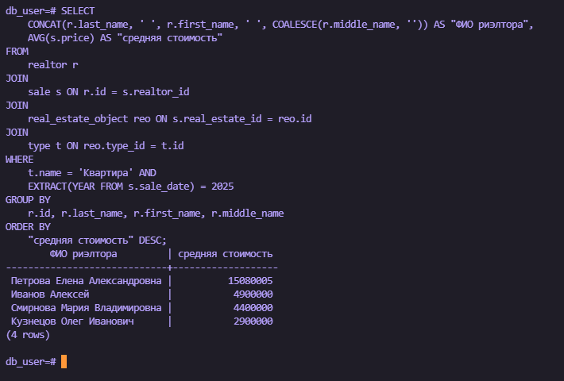

**9. Вывести суммарную площадь каждого типа комнаты у объекта недвижимости**

SELECT

    reo.id AS "ID объекта",

    reo.address AS "адрес объекта",

    rt.name AS "тип комнаты",

    SUM(res.area) AS "суммарная площадь"

FROM

    room_types rt

JOIN

    real_estate_structure res ON rt.id = res.room_type_id

JOIN

    real_estate_object reo ON res.real_estate_id = reo.id

GROUP BY

    reo.id, reo.address, rt.name

ORDER BY

    reo.id, rt.name;

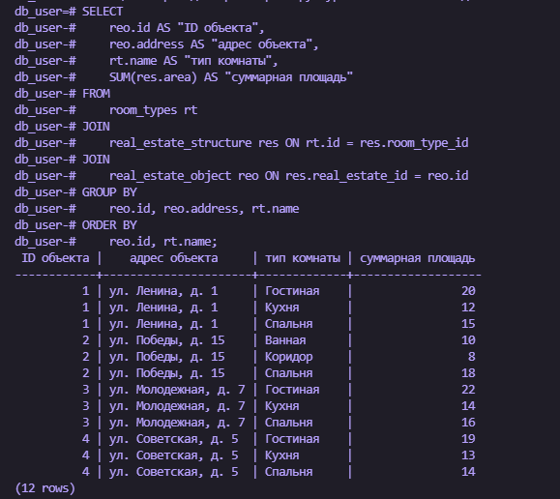

**10. Вывести название районов, в которых количество проданных квартир с дисконтом больше 10% больше 5**

SELECT

    d.name AS "название района"

FROM

    districts d

JOIN

    real_estate_object reo ON d.id = reo.district_id

JOIN

    sale s ON reo.id = s.real_estate_id

JOIN

    type t ON reo.type_id = t.id

WHERE

    t.name = 'Квартира' AND

    ((reo.price - s.price) / reo.price * 100) > 10

GROUP BY

    d.name

HAVING

    COUNT(s.id) > 1

ORDER BY

    d.name;

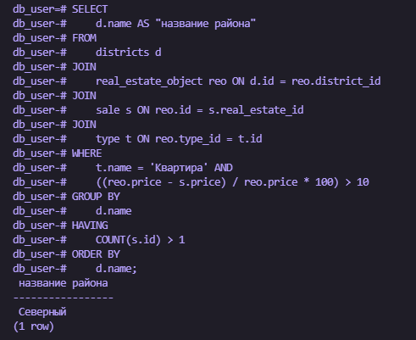

**11. Вывести ФИО риэлторов, которые продали меньше 5 объектов недвижимости**

SELECT

    CONCAT(r.last_name, ' ', r.first_name, ' ', COALESCE(r.middle_name, '')) AS "ФИО риэлтора"

FROM

    realtor r

LEFT JOIN

    sale s ON r.id = s.realtor_id

GROUP BY

    r.id, r.last_name, r.first_name, r.middle_name

HAVING

    COUNT(s.id) < 5

ORDER BY

    "ФИО риэлтора";

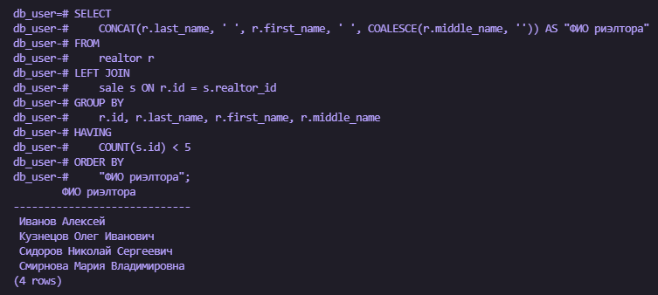

**12. Определить годы, в которых было размещено от 2 до 3 объектов недвижимости**

SELECT

    EXTRACT(YEAR FROM announcement_date) AS "год",

    COUNT(id) AS "количество объектов"

FROM

    real_estate_object

GROUP BY

    EXTRACT(YEAR FROM announcement_date)

HAVING

    COUNT(id) BETWEEN 2 AND 30

ORDER BY

    "год";

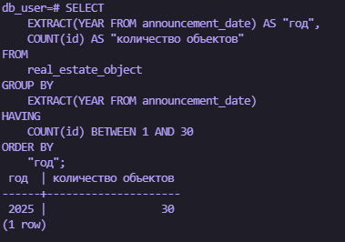

**13. Вывести названия районов, в которых средняя площадь продаваемых квартир больше 30м2**

SELECT

    d.name AS "название района"

FROM

    districts d

JOIN

    real_estate_object reo ON d.id = reo.district_id

JOIN

    type t ON reo.type_id = t.id

WHERE

    t.name = 'Квартира'

GROUP BY

    d.name

HAVING

    AVG(reo.area) > 30

ORDER BY

    d.name;

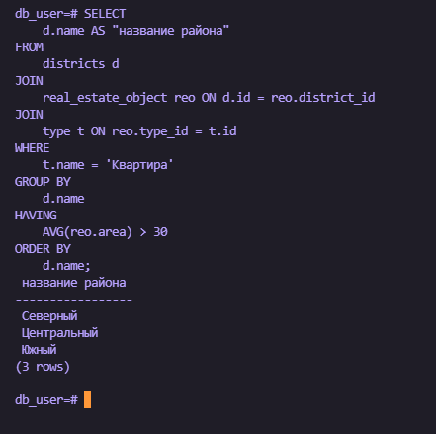

**14. Вывести для указанного риэлтора (ФИО) года, в которых он продал больше 2 объектов недвижимости**

SELECT

    EXTRACT(YEAR FROM s.sale_date) AS "год"

FROM

    sale s

JOIN

    realtor r ON s.realtor_id = r.id

WHERE

    r.last_name = 'Петрова' AND r.first_name = 'Елена'

GROUP BY

    EXTRACT(YEAR FROM s.sale_date)

HAVING

    COUNT(s.id) > 2

ORDER BY

    "год";

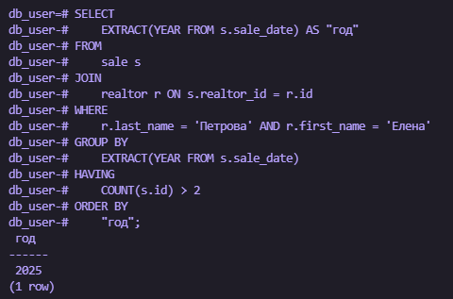

**15. Вывести типы объектов недвижимости, у которых разница между максимальной и минимальной стоимостью 1м2 не превышает 10%**

SELECT

    t.name AS "тип объекта недвижимости"

FROM

    type t

JOIN

    real_estate_object reo ON t.id = reo.type_id

GROUP BY

    t.id, t.name

HAVING

    (MAX(reo.price / reo.area) - MIN(reo.price / reo.area)) / MIN(reo.price / reo.area) * 100 <= 10

ORDER BY

    t.name;

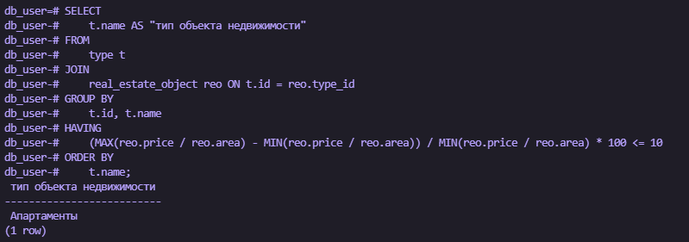

**16. Ожидается, что средняя стоимость объектов недвижимости вырастет на 10%. Вывести список районов с прогнозируемой средней стоимостью**

SELECT

    d.name AS "название района",

    AVG(reo.price) AS "текущая средняя стоимость",

    AVG(reo.price) * 1.1 AS "прогнозируемая средняя стоимость"

FROM

    districts d

JOIN

    real_estate_object reo ON d.id = reo.district_id

GROUP BY

    d.name

ORDER BY

    d.name;

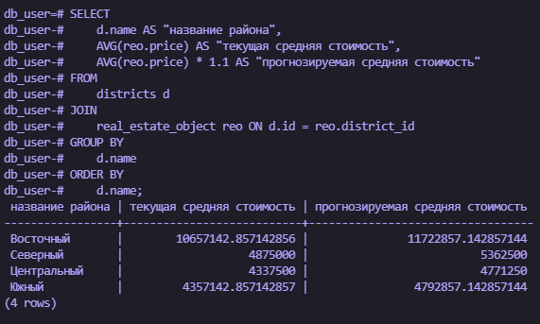

**17. Вывести список районов, где разница между наибольшими и наименьшими по площади объектами недвижимости не более в 5 раз**

SELECT

    d.name AS "название района"

FROM

    districts d

JOIN

    real_estate_object reo ON d.id = reo.district_id

GROUP BY

    d.name

HAVING

    MAX(reo.area) / NULLIF(MIN(reo.area), 0) <= 5

ORDER BY

    d.name;

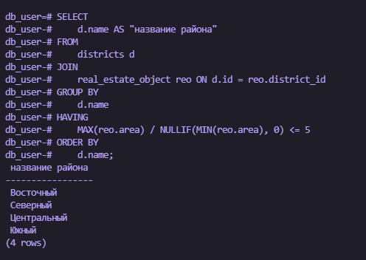

**18. Вывести количество районов, названия которых начинаются на каждую букву алфавита**

SELECT

    LEFT(d.name, 1) AS "первая буква",

    COUNT(d.id) AS "количество районов"

FROM

    districts d

GROUP BY

    LEFT(d.name, 1)

ORDER BY

    "первая буква";

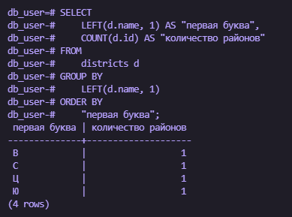

**19. Выведите типы объектов недвижимости и разницу между самым дорогим и самым дешевым представителем данного типа. В итоговую выборку включите только те типы жилья, количество которых больше или равно 21**

SELECT

    t.name AS "тип объекта недвижимости",

    MAX(reo.price) - MIN(reo.price) AS "разница в стоимости"

FROM

    type t

JOIN

    real_estate_object reo ON t.id = reo.type_id

GROUP BY

    t.id, t.name

HAVING

    COUNT(reo.id) >= 5

ORDER BY

    "разница в стоимости" DESC;

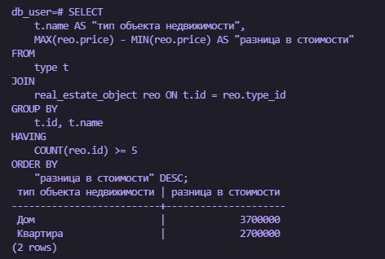

**20. Ожидается, что средняя стоимость объектов недвижимости в РАЙОНЕ 1 и РАЙОНЕ 2 вырастит на 10%, в РАЙОНЕ 3 – на 15%, в остальных районах – на 8%. Вывести список районов с прогнозируемой средней стоимостью**

SELECT

    d.name AS "название района",

    AVG(reo.price) AS "текущая средняя стоимость",

    CASE

        WHEN d.name = 'РАЙОН 1' OR d.name = 'РАЙОН 2' THEN AVG(reo.price) * 1.1

        WHEN d.name = 'РАЙОН 3' THEN AVG(reo.price) * 1.15

        ELSE AVG(reo.price) * 1.08

    END AS "прогнозируемая средняя стоимость"

FROM

    districts d

JOIN

    real_estate_object reo ON d.id = reo.district_id

GROUP BY

    d.name

ORDER BY

    d.name;

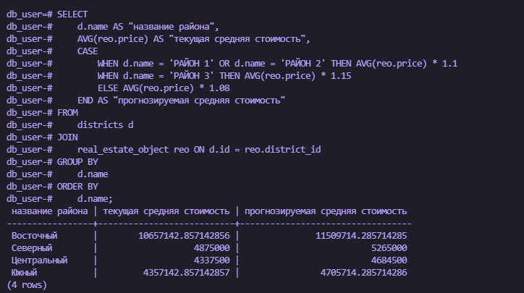

**21. Вывести количество однокомнатных и двухкомнатных квартир в указанном районе**

SELECT

    CASE

        WHEN reo.rooms = 1 THEN 'Однокомнатных квартир'

        WHEN reo.rooms = 2 THEN 'Двухкомнатных квартир'

        ELSE 'Больше двух комнат'

    END AS "Вид квартиры",

    COUNT(reo.id) AS "Количество квартир"

FROM

    real_estate_object reo

JOIN

    districts d ON reo.district_id = d.id

JOIN

    type t ON reo.type_id = t.id

WHERE

    d.name = 'Центральный' AND t.name = 'Квартира'

GROUP BY

    CASE

        WHEN reo.rooms = 1 THEN 'Однокомнатных квартир'

        WHEN reo.rooms = 2 THEN 'Двухкомнатных квартир'

        ELSE 'Больше двух комнат'

    END

ORDER BY

    "Вид квартиры";

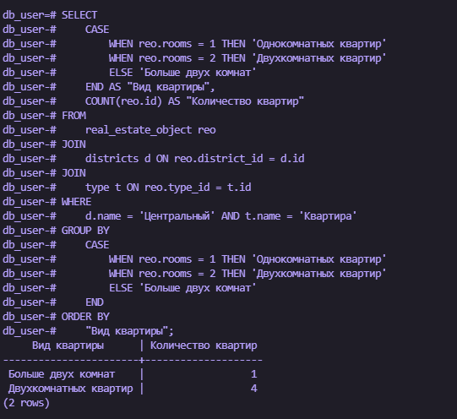

**22. Определить среднюю оценку по каждому критерию для указанного объекта недвижимости**

SELECT

    ec.name AS "Критерий",

    ROUND(AVG(e.score)::numeric, 1) || ' из 10' AS "Средняя оценка",

    CASE

        WHEN AVG(e.score) >= 8.5 THEN 'превосходно'

        WHEN AVG(e.score) >= 6.0 THEN 'очень хорошо'

        WHEN AVG(e.score) >= 4.5 THEN 'хорошо'

        WHEN AVG(e.score) >= 3.0 THEN 'удовлетворительно'

        ELSE 'неудовлетворительно'

    END AS "Текст"

FROM

    evaluation_criteria ec

JOIN

    evaluations e ON ec.id = e.criteria_id

JOIN

    real_estate_object reo ON e.real_estate_id = reo.id

WHERE

    reo.id = 1

GROUP BY

    ec.name

ORDER BY

    AVG(e.score) DESC;

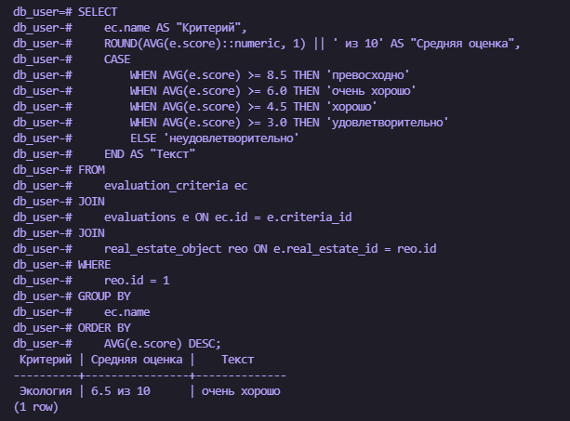

**23. Вывести ФИО риэлторов, у которых средняя продажная стоимость объектов недвижимости больше, чем средняя по всем проданным объектам**

SELECT

    CONCAT(r.last_name, ' ', r.first_name, ' ', COALESCE(r.middle_name, '')) AS "ФИО риэлтора"

FROM

    realtor r

JOIN

    sale s ON r.id = s.realtor_id

GROUP BY

    r.id, r.last_name, r.first_name, r.middle_name

HAVING

    AVG(s.price) > (SELECT AVG(price) FROM sale)

ORDER BY

    "ФИО риэлтора";

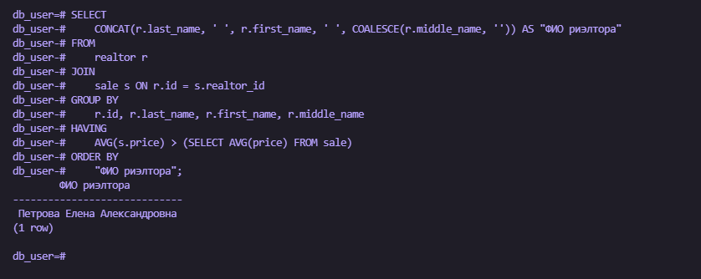

**24. Вывести название районов, в которых было продано от 2 до 5 объектов недвижимости**

SELECT

    d.name AS "название района"

FROM

    districts d

JOIN

    real_estate_object reo ON d.id = reo.district_id

JOIN

    sale s ON reo.id = s.real_estate_id

GROUP BY

    d.name

HAVING

    COUNT(s.id) BETWEEN 2 AND 5

ORDER BY

    d.name;

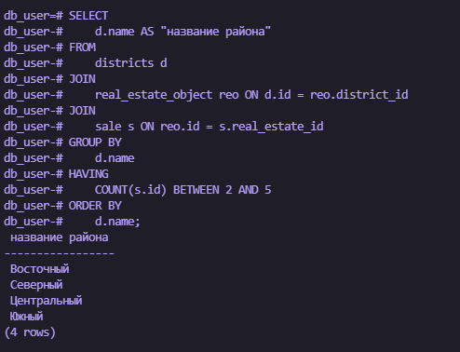

**25. Вывести список районов, в которых средняя площадь среди двухкомнатных квартир больше, чем 30 м2. Результат отсортировать по площади по убыванию**

SELECT

    d.name AS "название района",

    AVG(reo.area) AS "средняя площадь"

FROM

    districts d

JOIN

    real_estate_object reo ON d.id = reo.district_id

JOIN

    type t ON reo.type_id = t.id

WHERE

    t.name = 'Квартира' AND reo.rooms = 2

GROUP BY

    d.name

HAVING

    AVG(reo.area) > 30

ORDER BY

    "средняя площадь" DESC;

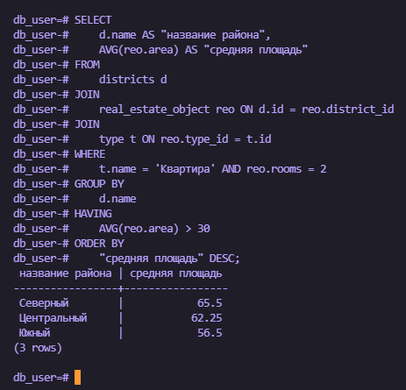

**26. Вывести названия районов и адреса объектов недвижимости, которые в них находятся, даже если в районе нет продаваемых объектов**

SELECT

    d.name AS "название района",

    reo.address AS "адрес объекта"

FROM

    districts d

LEFT JOIN

    real_estate_object reo ON d.id = reo.district_id

ORDER BY

    d.name, reo.address;

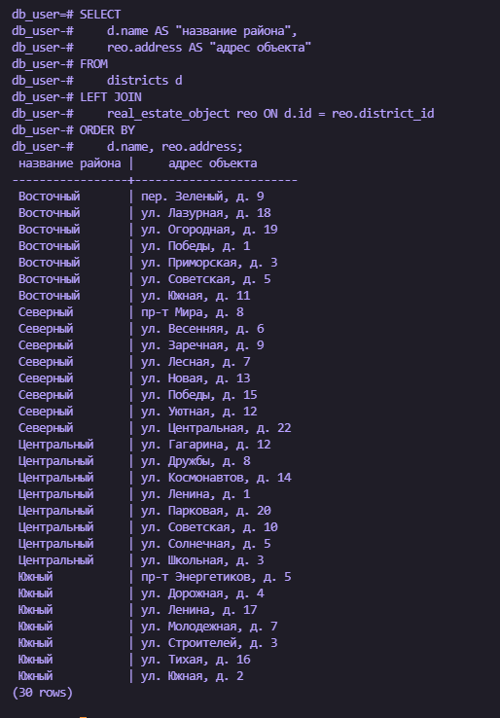

**27. Рассчитать премию, которую получит риэлтор за прошедшие четыре месяца с учетом суммы всех его продаж и комиссии**

SELECT

    CONCAT(r.last_name, ' ', r.first_name, ' ', COALESCE(r.middle_name, '')) AS "ФИО риэлтора",

    SUM(s.price * s.commission / 100) AS "премия"

FROM

    realtor r

JOIN

    sale s ON r.id = s.realtor_id

WHERE

    s.sale_date >= CURRENT_DATE - INTERVAL '4 months'

GROUP BY

    r.id, r.last_name, r.first_name, r.middle_name

ORDER BY

    "премия" DESC;

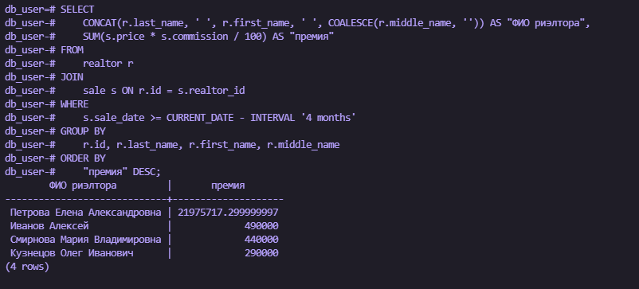

**28. Определить названия районов, в которых ничего не продали в текущем году**

SELECT

    d.name AS "название района"

FROM

    districts d

LEFT JOIN

    real_estate_object reo ON d.id = reo.district_id

LEFT JOIN

    sale s ON reo.id = s.real_estate_id AND EXTRACT(YEAR FROM s.sale_date) = 2024

GROUP BY

    d.name

HAVING

    COUNT(s.id) = 0

ORDER BY

    d.name;

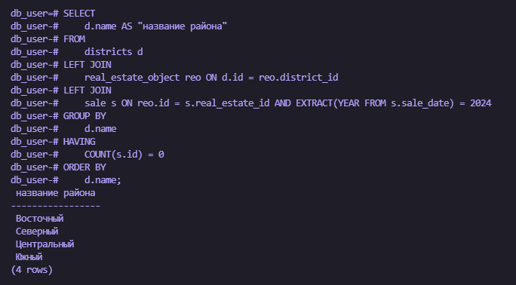

**29. Подсчитать среднюю продажную стоимость объектов недвижимости в районах, в названии которых название заканчивается на «ав», кроме тех, у которых название заканчивается на «стан»**

SELECT

    d.name AS "название района",

    AVG(s.price) AS "средняя продажная стоимость"

FROM

    districts d

JOIN

    real_estate_object reo ON d.id = reo.district_id

JOIN

    sale s ON reo.id = s.real_estate_id

WHERE

    d.name LIKE '%ый' AND d.name NOT LIKE '%чный'

GROUP BY

    d.name

ORDER BY

    "средняя продажная стоимость" DESC;

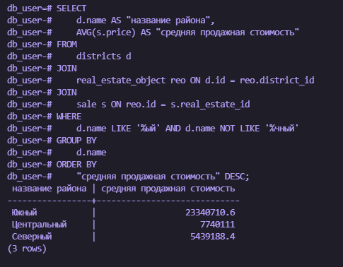

**30. Отсортировать проданные в прошлом году объекты недвижимости по площади. Вывести со второго по пятый объект недвижимости**

SELECT

    reo.address AS "адрес объекта",

    reo.area AS "площадь",

    s.sale_date AS "дата продажи"

FROM

    real_estate_object reo

JOIN

    sale s ON reo.id = s.real_estate_id

WHERE

    EXTRACT(YEAR FROM s.sale_date) = EXTRACT(YEAR FROM CURRENT_DATE)

ORDER BY

    reo.area DESC

OFFSET 1 LIMIT 4;

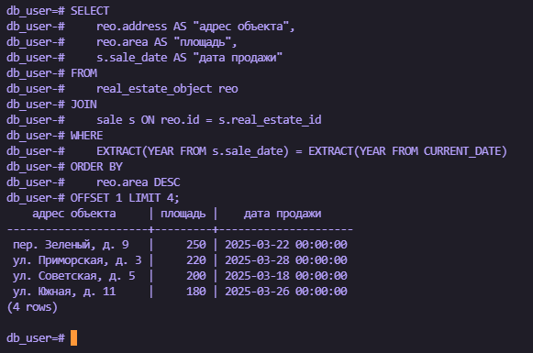

**31. Найти объекты недвижимости, которые имеют максимальную площадь в каждом районе**

SELECT

    d.name AS "название района",

    reo.address AS "адрес объекта",

    reo.area AS "площадь"

FROM

    real_estate_object reo

JOIN

    districts d ON reo.district_id = d.id

WHERE

    (reo.district_id, reo.area) IN (

        SELECT

            district_id, MAX(area)

        FROM

            real_estate_object

        GROUP BY

            district_id

    )

ORDER BY

    d.name;

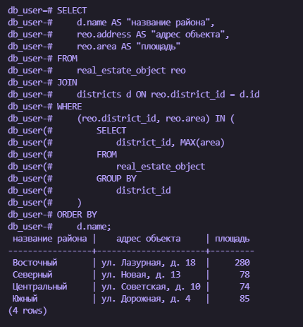

**32. Вывести названия районов, в которых есть объекты двухкомнатные объекты недвижимости, но нет трехкомнатных, или есть трёхкомнатные, но нет двухкомнатных**

SELECT

    d.name AS "название района"

FROM

    districts d

WHERE

    (

        EXISTS (

            SELECT 1 FROM real_estate_object reo

            WHERE reo.district_id = d.id AND reo.rooms = 2

        )

        AND NOT EXISTS (

            SELECT 1 FROM real_estate_object reo

            WHERE reo.district_id = d.id AND reo.rooms = 4

        )

    )

    OR

    (

        EXISTS (

            SELECT 1 FROM real_estate_object reo

            WHERE reo.district_id = d.id AND reo.rooms = 4

        )

        AND NOT EXISTS (

            SELECT 1 FROM real_estate_object reo

            WHERE reo.district_id = d.id AND reo.rooms = 2

        )

    )

ORDER BY

    d.name;

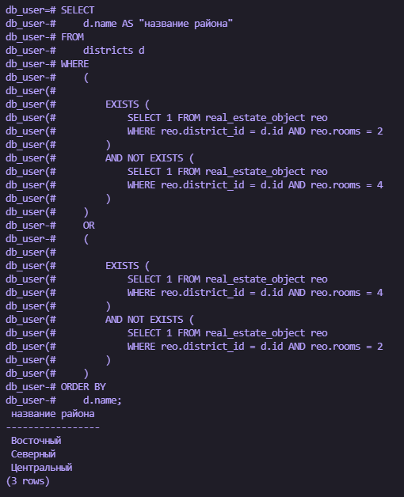

**33. Если в районе есть хотя бы один объект недвижимости, площадь которой менее 20 м2, вывести адреса всех объектов недвижимости этого района**

SELECT

    reo.address AS "адрес объекта",

    reo.area AS "площадь",

    d.name AS "название района"

FROM

    real_estate_object reo

JOIN

    districts d ON reo.district_id = d.id

WHERE

    reo.district_id IN (

        SELECT DISTINCT district_id

        FROM real_estate_object

        WHERE area < 38

    )

ORDER BY

    d.name, reo.address;

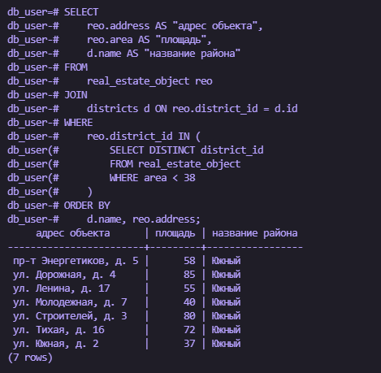

**34. Вывести список объектов недвижимости в РАЙОНЕ 1, площадь которых больше, чем площадь любого объекта недвижимости в РАЙОНЕ 2**

SELECT

    reo.address AS "адрес объекта",

    reo.area AS "площадь"

FROM

    real_estate_object reo

JOIN

    districts d ON reo.district_id = d.id

WHERE

    d.name = 'Южный' AND

    reo.area > ALL (

        SELECT reo2.area

        FROM real_estate_object reo2

        JOIN districts d2 ON reo2.district_id = d2.id

        WHERE d2.name = 'Центральный'

    )

ORDER BY

    reo.area DESC;

